**Antilles Guyane juin 2011**

**EXERCICE 1 5 points Commun à tous les candidats**

La plan complexe est muni d’un repère orthonormé direct (O ;). On prendra 2 cm pour unité graphique.

On appelle *J* le point d’affixe i .

**1.** On considère les points *A*, *B*, *C*, *H* d’affixes respectives *a* = − 3 − i, *b* = − 2 + 4 i, *c* = 3 − i et *h* = − 2.

Placer ces points sur une figure, qui sera complétée au fur et à mesure de l’exercice.

**2.** Montrer que *J* est le centre du cercle C circonscrit au triangle *ABC*. Préciser le rayon du cercle C .

**3.** Calculer, sous forme algébrique, le nombre complexe . En déduire que les droites (*AH*) et (*BC*) sont perpendiculaires.

Dans la suite de l’exercice, on admet que *H* est l’orthocentre du triangle *ABC*, c’est-à-dire le point d’intersection des hauteurs du triangle *ABC*.

**4.** On note *G* le centre de gravité du triangle *ABC*. Déterminer l’affixe *g* du point *G*. Placer *G* sur la figure.

**5.** Montrer que le centre de gravité *G*, le centre du cercle circonscrit *J* et l’orthocentre *H* du triangle *ABC* sont alignés. Le vérifier sur la figure.

**6.** On note *A*’ le milieu de [*BC*] et *K* celui de [*AH*]. Le point *A*’ a pour affixe *a*’ = .

***a*.** Déterminer l’affixe du point *K*.

***b*.** Démontrer que le quadrilatère *KHA*’*J* est un parallélogramme.

**EXERCICE 2 6 points Commun à tous les candidats**

**1.** Soit *f* la fonction définie sur [0 ; + ∞ [ par *f* (*x*) = *x*e*x* − 1.

***a*.** Déterminer la limite de la fonction *f* en + ∞ et étudier le sens de variation de *f* .

***b*.** Démontrer que l’équation *f* (*x*) = 0 admet une unique solution αsur l’intervalle [0 ; + ∞ [. Déterminer une valeur approchée de αà 10– 2 près.

***c*.** Déterminer le signe de *f* (*x*) suivant les valeurs de *x*.

**2.** On note C la courbe représentative de la fonction exponentielle et Γ celle de la fonction logarithme népérien dans le plan muni d’un repère orthonormé (). Les courbes C et Γ sont donnée en **annexe 1**.

Soit *x* un nombre réel strictement positif. On note *M* le point de C d’abscisse *x* et *N* le point de Γ d’abscisse *x*.

On rappelle que pour tout réel *x* strictement positif, e*x* > ln(*x*).

***a*.** Montrer que la longueur *MN* est minimale lorsque *x* = α. Donner une valeur approchée de cette longueur minimale à 10– 2 près.

***b*.** En utilisant la question **1.**, montrer que e α= . En déduire que la tangente à C au point d’abscisse αet la tangente à Γ au point d’abscisse α sont parallèles.

**3. *a*.** Soit *h* la fonction définie sur ] 0 ; + ∞ [ par *h*(*x*) = *x* ln(*x*) − *x*. Montrer que la fonction *h* est une primitive de la fonction logarithme népérien sur ] 0 ; + ∞ [.

***b*.** Calculer la valeur exacte, puis une valeur approchée à 10 − 2 près, de l’aire (exprimée en unités d’aire) de la surface hachurée sur la figure jointe en **annexe 1**.

**EXERCICE 3 4 points Commun à tous les candidats**

*Cet exercice est questionnaire à choix multiples constitué de quatre questions indépendantes.*

*Pour chacune* d’*elles, une seule des quatre propositions est exacte.*

***Le candidat indiquera sur la copie le numéro de la question et la lettre correspondant à la réponse choisie. Aucune justification* n’*est demandée.***

***Il sera attribué un point si la réponse est exacte, zéro sinon.***

**1.** Dans un stand de tir, la probabilité pour un tireur d’atteindre la cible est de 0,3.

On effectue *n* tirs supposés indépendants. On désigne par *pn* la probabilité d’atteindre la cible au moins une fois sur ces *n* tirs.

La valeur minimale de *n* pour que *pn* soit supérieure ou égale à 0,9 est :

|  |  |  |  |  |  |  |  |
| --- | --- | --- | --- | --- | --- | --- | --- |
| ***a*)** | 6 | ***b*)** | 7 | ***c*)** | 10 | ***d*)** | 12 |

**2.** On observe la durée de fonctionnement, exprimée en heures, d’un moteur Diesel jusqu’à ce que survienne la première panne. Cette durée de fonctionnement est modélisée par une variable aléatoire *X* définie sur [0 ; + ∞ [ et suivant la loi exponentielle de paramètre  = 0,0002. Ainsi, la probabilité que le moteur tombe en panne avant l’instant *t* est *p*(*X* ≤ *t* ) = 

La probabilité que le moteur fonctionne sans panne pendant plus de 10 000 heures est, au millième près :

|  |  |  |  |  |  |  |  |
| --- | --- | --- | --- | --- | --- | --- | --- |
| ***a*)** | 0,271 | ***b*)** | 0,135 | ***c*)** | 0,865 | ***d*)** | 0,729 |

**3.** Un joueur dispose d’un dé cubique équilibré dont les faces sont numérotées de 1 à 6. À chaque lancer, il gagne s’il obtient 2, 3, 4, 5 ou 6 ; il perd s’il obtient 1. Une partie est constituée de 5 lancers du dé successifs et indépendants.

La probabilité pour que le joueur perde 3 fois au cours d’une partie est :

|  |  |  |  |  |  |  |  |
| --- | --- | --- | --- | --- | --- | --- | --- |
| ***a*)** |  | ***b*)** |  | ***c*)** |  | ***d*)** |  |

**4.** Soient *A* et *B* deux événements indépendants d’une même univers Ω tels que *p*(*A*)= 0,3 et *p*(*A* ∪ *B*) = 0,65. La probabilité de l’événement *B* est :

|  |  |  |  |  |  |  |  |
| --- | --- | --- | --- | --- | --- | --- | --- |
| ***a*)** | 0,5 | ***b*)** | 0,35 | ***c*)** | 0,46 | ***d*)** | 0,7 |

**EXERCICE 4 5 points Candidats ayant choisi l’enseignement de spécialité**

**1.** On considère l’équation (E) : 11 *x* – 7 *y* = 5, où *x* et *y* sont des entiers relatifs.

***a*.** Justifier, en énonçant un théorème, qu’il existe un couple d’entiers relatifs (*u* ; *v*) tels que 11*u* −7*v* = 1. Trouver un tel couple.

***b*.** En déduire une solution particulière de l’équation (E).

***c*.** Résoudre l’équation (E).

***d*.** Dans le plan rapporté à un repère orthonormé (), on considère la droite *D* d’équation cartésienne 11 *x* – 7 *y* − 5 = 0.

On note C l’ensemble des points *M*(*x* ; *y*) du plan tels que 0≤ *x* ≤ 50 et 0 ≤ *y* ≤ 50.

Déterminer le nombre de points de la droite *D* appartenant à l’ensemble C et dont les coordonnées sont des nombres entiers.

**2.** On considère l’équation (F) : 11 *x*2 −7 *y*2 = 5, où *x* et *y* sont des entiers relatifs.

***a*.** Démontrer que si le couple (*x* ; *y*) est solution de (F), alors *x*2 ≡ 2 *y*2 (mod 5).

***b*.** Soient *x* et *y* des entiers relatifs. Recopier et compléter les deux tableaux suivants :

|  |  |  |  |  |  |
| --- | --- | --- | --- | --- | --- |
| Modulo 5, *x* est congru à | 0 | 1 | 2 | 3 | 4 |
| Modulo 5, *x*2 est congru à |  |  |  |  |  |
| Modulo 5, *y* est congru à | 0 | 1 | 2 | 3 | 4 |
| Modulo 5, 2 *y*2 est congru à |  |  |  |  |  |

Quelles sont les valeurs possibles du reste de la division euclidienne de *x*2 et de 2 *y*2 par 5 ?

***c*.** En déduire que si le couple (*x* ; *y*) est solution de (F), alors *x* et *y* sont des multiples de 5.

**3.** Démontrer que si *x* et *y* sont des multiples de 5, alors le couple (*x* ; *y*) n’est pas solution de (F). Que peut-on en déduire pour l’équation (F) ?

**EXERCICE 4 5 points Candidats n’ayant pas choisi l’enseignement de spécialité**

L’espace est rapporté à un repère orthonormé ().

On considère la droite *D* passant par le point *A* de coordonnées (3 ; − 4 ; 1) et dont un vecteur directeur est (1 ; − 3 ; 1).

On considère la droite *D*’ dont une représentation paramétrique est : .

On admet qu’il existe une unique droite Δ perpendiculaire aux droites *D* et *D*’.

On se propose de déterminer une représentation paramétrique de cette droite Δ et de calculer la distance entre les droites *D* et *D*’, distance qui sera définie à la question **5.**

On note *H* le point d’intersection des droites *D* et Δ, *H*’ le point d’intersection des droites *D*’ et Δ.

On appelle *P* le plan contenant la droite *D* et la droite Δ. On admet que le plan *P* et la droite *D*’ sont sécants en *H*’. Une figure est donnée en **annexe 2**.

**1.** On considère le vecteur  de coordonnées (1 ; 0 ; − 1). Démontrer que est un vecteur directeur de la droite Δ.

**2.** Soit le vecteur de coordonnées (3 ; 2 ; 3).

***a*.** Démontrer que le vecteur est normal au plan *P*.

***b*.** Montrer qu’une équation cartésienne du plan *P* est 3 *x* + 2 *y* + 3 *z* − 4 = 0.

**3. *a*.** Démontrer que le point *H*’ a pour coordonnées (− 1 ; 2 ; 1).

***b*.** En déduire une représentation paramétrique de la droite Δ.

**4. *a*.** Déterminer les coordonnées du point *H*.

***b*.** Calculer la longueur *HH*’.

**5.** *Dans cette question, toute trace de recherche, même incomplète, ou* d’*initiative même non fructueuse, sera prise en compte dans* l’*évaluation*.

L’objectif de cette question est démontrer que, pour tout point *M* appartenant à *D* et tout point *M*’ appartenant à *D*’, *MM*’ > *HH*’.

***a*.** Montrer que  peut s’écrire comme la somme de  et d’un vecteur orthogonal à .

***b*.** En déduire que et conclure.

*La longueur HH*’ *réalise donc le minimum des distances entre un point de D et un point de D*’*. On* l’*appelle distance entre les droites D et D*’.

**Annexe 1, exercice 2**

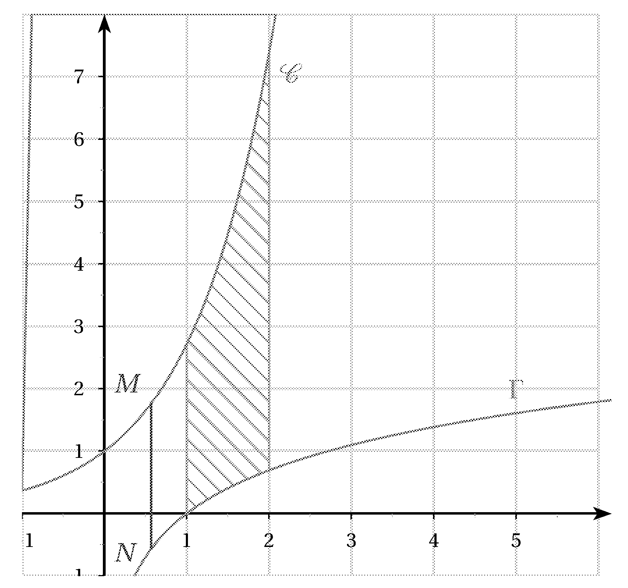

**Annexe 2, exercice 4 (non spé)**

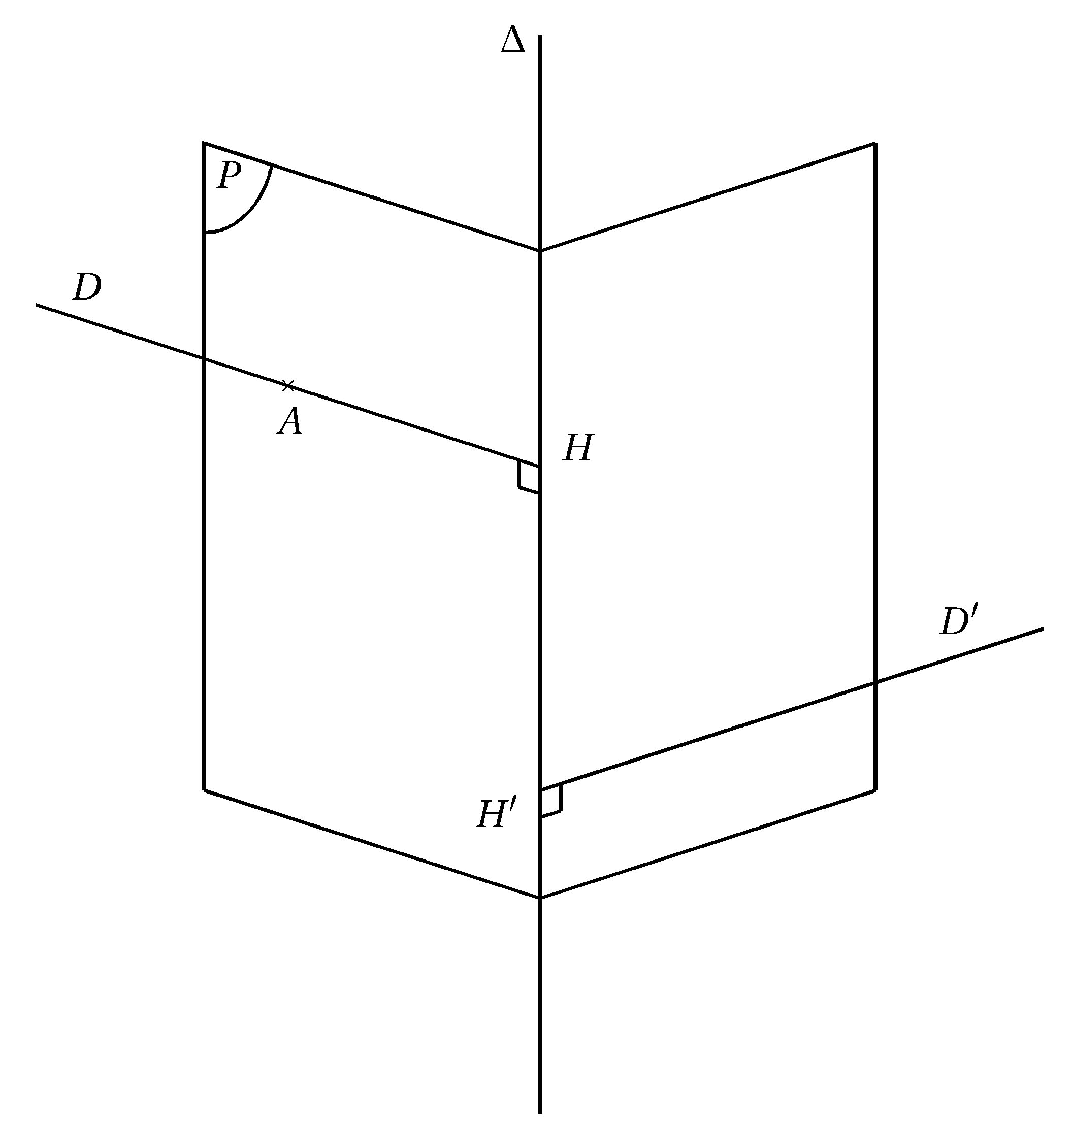

**CORRECTION**

**EXERCICE 1 5 points Commun à tous les candidats**

**1.**



**2.** *JA*2 = | 3 – 2 i |2 = 13 et *JB*2 = | – 2 + 3 i |2 = 13 et *JC*2 = | 3 – 2 i |2 = 13 donc *JA = JB = JC* donc *J* est le centre du cercle C circonscrit au triangle *ABC*, le rayon du cercle C est .

**3.** donc  soit  avec *k* ∈ Z, donc les droites (*AH*) et (*BC*) sont perpendiculaires.

**4.** *G* est le centre de gravité du triangle *ABC* donc son affixe *g* = (*a* + *b* + *c*) = (– 3 – i – 2 + 4 i + 3 – i) = .

**5.**  a pour affixe ,  a pour affixe – 2 – i donc = 3 donc le centre de gravité *G*, le centre du cercle circonscrit *J* et l’orthocentre *H* du triangle *ABC* sont alignés.

**6. *a*.** *K* a pour affixe *k* = (*a* + *h*) = 

***b*.**  a pour affixe *a*’ – *h* soit  ,  a pour affixe donc =  donc le quadrilatère *KHA*’*J* est un parallélogramme.

**EXERCICE 2 6 points Commun à tous les candidats**

**1. *a*. ** donc*f*(*x*) = + ∞.

****donc *f*(*x*) = – 1

 donc *f*’(*x*) = e*x* + *x* e*x* = (*x* + 1) e*x*.

La fonction exponentielle est strictement positive sur R, donc *f*’(*x*) a le même signe que *x* + 1.

|  |  |  |  |  |  |  |  |
| --- | --- | --- | --- | --- | --- | --- | --- |
| *x* | – ∞ |  | – 1 |  | α |  | + ∞ |
| *f* ’(*x*) | – | | 0 | + | | | |
| *f* | – 1 |  | – e – 1 |  | 0 |  | + ∞ |

***b*.** La fonction *f* est définie continue, strictement croissante sur [0 ; + ∞ [, *f*([ 0 ; + ∞ [) = [ – e – 1 ; + ∞ [ or 0 ∈ [ – e – 1 ; + ∞ [ donc l’équation *f* (*x*) = 0 admet une unique solution αsur l’intervalle [0 ; + ∞ [.

*f*(0,56) ≈ – 0,02 et *f*(0,57) ≈ 0,008 donc α = 0,57 à 10– 2 près par excès.

***c*.** Déterminer le signe de *f* (*x*) suivant les valeurs de *x*.

*f* est décroissante sur ] – ∞ ; 0] et *f*(*x*) = – 1 donc *f*(*x*) < 0 sur ] – ∞ ; 0]

*f* est strictement croissante sur [0 ; + ∞ [ et *f*(α) = 0 donc sur [0 ; α [, *f*(*x*) < 0 ; *f*(α) = 0 et sur ] α ; + ∞ [ *f*(*x*) > 0

|  |  |  |  |  |  |
| --- | --- | --- | --- | --- | --- |
| *x* | – ∞ |  | α |  | + ∞ |
| *f* (*x*) | – | | 0 | + | |

**2. *a*.** Pour tout réel *x* strictement positif, e*x* > ln(*x*) donc MN = e*x* – ln *x*

Soit ϕ(*x*) = e*x* – ln *x* alors ϕ’(*x*) = , *x* > 0 donc ϕ’(*x*) a le même signe que *f*(*x*).

|  |  |  |  |  |  |  |  |
| --- | --- | --- | --- | --- | --- | --- | --- |
| *x* | – ∞ |  | α |  |  |  | + ∞ |
| ϕ ’(*x*) | – | | 0 | + | | | |
| ϕ |  |  | *h*(α) |  |  |  | + ∞ |

ϕ est décroissante sur ] – ∞ ; α ] et croissante sur [ α ; + ∞ [ donc admet un minimum en α. La longueur *MN* est minimale lorsque *x*= α. La longueur minimale est ϕ(α) ≈ 1,57 à 10– 2 près.

***b*.** α est solution del’équation *f* (*x*) = 0 donc *f*(α) = 0 soit α e α – 1 = 0 ⇔ α e α = 1 ⇔ e α= .

la tangente à C au point d’abscisse α a pour coefficient directeur e α et la tangente à Γ au point d’abscisse α a pour coefficient directeur  or e α=  donc la tangente à C au point d’abscisse α et la tangente à Γ au point d’abscisse α ont le même coefficient directeur donc sont parallèles.

**3. *a*.** *h* est dérivable sur ] 0 ; + ∞ [ et *h*’(*x*) = ln (*x*) + *x* × – 1 = ln (*x*) donc la fonction *h* est une primitive de la fonction logarithme népérien sur [0 ; + ∞ [.

***b*.** A == e2 – 2 ln 2 + 2 – (e – ln 1 + 1) = e2 – e – 2 ln 2 + 1 unités d’aire

A ≈ 4,28 unités d’aire.

**EXERCICE 3 4 points Commun à tous les candidats**

**1. Réponse *b*.**

L’événement « atteindre la cible au moins une fois sur ces *n* tirs » a pour événement contraire « ne jamais atteindre la cible sur ces *n* tirs ». La probabilité de ce dernier événement est *q* = 0,7*n* donc *p**n* = 1 – 0,7*n*.

1 – 0,7*n* ≥ 0,9 ⇔ 0,7*n* ≤ 1 – 0,9 ⇔ *n* ln 0,7 ≥ ln 0,1 ⇔ *n* ≥  ⇔ *n* ≥ 7 (≈ 0,4).

Pour un Q.C.M. sans justification, on pouvait se contenter de vérifier à l’aide de la table de la calculatrice :

|  |  |  |  |  |
| --- | --- | --- | --- | --- |
| *n* | 6 | 7 | 8 | 9 |
| *p**n* | 0,88 | 0,92 | 0,94 | 0,96 |

**2. Réponse *b*.**

*p*(*X* ≤ *t* ) = 1 – e – λ *t* donc *p*(*X* > *t* ) = e – λ *t*

La probabilité que le moteur fonctionne sans panne pendant plus de 10 000 heures est : *p*(X > 10 000) = e – 0,0002 × 10 000 = e – 2

soit 0,135 au millième près

**3. Réponse *a*.**

On a une succession de 5 expériences aléatoire identiques et indépendantes, chacune d’elles a deux issues :

* le joueur gagne (*p* = )
* le joueur perd (*q* = )

donc la variable aléatoire comptant le nombre d’échecs suit une loi binomiale de paramètres (5 ; ).

*p* (X = 3) = = .

**4. Réponse *b*.**

*A* et *B* sont deux événements indépendants d’une même univers Ω donc *p*(*A*  *B*) = *p*(A) × *p*(B)

*p*(A ∪ B) = *p*(A) + *p*(B) – *p*(A  B) = *p*(A) + *p*(B) – *p*(A) × *p*(B) donc 0,3 + *p*(B) – 0,3 × *p*(B) = 0,65

0,7 *p*(B) = 0,25 donc *p*(B) = soit *p*(B) ≈ 0,35.

**EXERCICE 4 5 points Candidats ayant choisi l’enseignement de spécialité**

**1. *a*.** 11 et 7 sont premiers entre eux donc d’après le théorème de Bézout, il existe un couple d’entiers relatifs (*u* ; *v*) tels que :

11 *u*– 7 *v* = 1.

11 × 2 – 7 × 3 = 22 – 21 = 1 donc (2 ; 3) est solution de 11 *u*– 7 *v* = 1.

***b*.** Une solution particulière de l’équation (E) est (2 ; 3).

***c*. ** donc par différence membre à membre : 11 (*x* – 2) – 7 (*y* – 3) = 0 soit 11 (*x* – 2) = 7 (*y* – 3)

donc 11 divise 7 (*y* – 3), 11 et 7 sont premiers entre eux donc d’après le théorème de Gauss, 11 divise *y* – 3 donc il existe un entier *p* tel que *y* – 3 = 11 *p* donc *y* = 11 *p* + 3

En remplaçant dans 11 (*x* – 2) = 7 (*y* – 3) alors *x* – 2 = 7 *p* donc  avec *p* ∈ .

Vérification : 11 (7 *p* + 2) – 7 (11 *p* + 3) = 77 *p* + 22 – 77 *p* – 21 = 1

Les solutions de 11 *x* – 7 *y* = 1 sont les couples (7 *p* + 2 ; 11 *p* + 3) avec *p* ∈ .

***d*.** Les solutions de 11 *x* – 7 *y* = 1 sont les couples (7 *p* + 2 ; 11 *p* + 3) avec *p* ∈ ;

0 ≤ 7 *p* + 2 ≤ 50 donc – 2 ≤ 7 *p* ≤ 48 donc 0 ≤ *p* ≤ 6,

0 ≤ 11 *p* + 3 ≤ 50 donc – 3 ≤ 7 *p* ≤ 47 donc 0 ≤ *p* ≤ 6, donc il existe 7 points de la droite *D* appartenant à l’ensemble C et dont les coordonnées sont des nombres entiers.

**2. *a*.** Si le couple (*x* ; *y*) est solution de (F), alors 11 *x*2 −7 *y*2 = 5, or 11 = 2 × 5 + 1 donc 11 ≡ 1 (mod 5) donc 11 *x*2 ≡ *x*2 (mod 5)

4 = 5 + 2 donc 7 ≡ 2 (mod 5) donc 7 *y*2 ≡ 2 *y*2 (mod 5) donc si 11 *x*2 −7 *y*2 = 5 alors *x*2 – 2 *y*2 ≡ 0 (mod 5) soit *x*2 ≡ 2 *y*2 (mod 5).

|  |  |  |  |  |  |  |  |  |  |  |  |  |  |
| --- | --- | --- | --- | --- | --- | --- | --- | --- | --- | --- | --- | --- | --- |
| **2. *b*.** | Modulo 5, *x* est congru à | 0 | 1 | 2 | 3 | 4 |  | Modulo 5, *y* est congru à | 0 | 1 | 2 | 3 | 4 |
|  | Modulo 5, *x*2 est congru à | 0 | 1 | 4 | 4 | 1 |  | Modulo 5, 2 *y*2 est congru à | 0 | 2 | 3 | 3 | 2 |

Les valeurs possibles du reste de la division euclidienne de *x*2 par 5 sont 0 ; 1 ; 4

Les valeurs possibles du reste de la division euclidienne de 2 *y*2 par 5 sont 0 ; 2 ; 3

**2. *c*.** Si le couple (*x* ; *y*) est solution de (F), alors *x*2 ≡ 2 *y*2 (mod 5) donc les restes de la division euclidienne de *x*2 par 5 et de 2 *y*2 par 5 sont les mêmes, la seule valeur possible du reste est 0 donc d’après les tableaux précédents, *x* et *y* sont des multiples de 5.

**3.** Si *x* et *y* sont des multiples de 5, alors *x*2 et *y*2 sont des multiples de 25, donc 25 divise 11 *x*2 – 7 *y*2 or 11 *x*2 – 7 *y*2 = 5 et 25 ne divise pas 5 donc si le couple (*x* ; *y*) est solution de (F), il n’est pas multiple de 5.

Soit *d* = PGCd (*x* ; *y*), *d* divise *x* et *y* donc *d* divise 11 *x*2 – 7 *y*2 = 5 donc *d* divise 5 donc soit *d* = 5 soit *d* = 1.

*d* = 5 est exclu donc *d* = 1, les solutions de (F) sont des entiers premiers entre eux.

**EXERCICE 4 5 points Candidats n’ayant pas choisi l’enseignement de spécialité**

**1.** (1 ; − 3 ; 1) est un vecteur directeur de *D* et . = 1 – 3 × 0 – 1 = 0 donc  et  sont orthogonaux.

(– 1 ; 1 ; – 1) est un vecteur directeur de *D*’. . = – 1 + 1 × 0 + 1 = 0 donc  et  sont orthogonaux.

Il existe une unique droite Δ perpendiculaire aux droites *D* et *D*’ donc est un vecteur directeur de la droite Δ.

**2. *a*.**  et  sont orthogonaux et non nuls donc non colinéaires

. = 3 – 3 × 1 + 3 = 0 donc  et  sont orthogonaux.

 est un vecteur directeur de Δ. . = – 3 + 2 × 0 + 2 = 0 donc  et  sont orthogonaux.

 est orthogonal à deux vecteurs non colinéaires du plan P donc le vecteur est normal au plan *P*.

***b*.** Le vecteur de coordonnées (3 ; 2 ; 3) est normal au plan *P* donc une équation cartésienne de P est de la forme :

3 *x* + 2 *y* + 3 *z* + *d* = 0. Le plan *P* contient la droite *D* et la droite Δ donc contient le point *A*, donc 3 × 3 + 2 × (– 4) + 3 × 1 + *d* = 0

donc *d* = – 4, une équation cartésienne du plan *P* est 3 *x* + 2 *y* + 3 *z* − 4 = 0.

**3. *a*.** Pour *t* = 0 :  devient (– 1 ; 2 ; 1) donc le point de coordonnées (– 1 ; 2 ; 1) appartient à *D*’

Le point de coordonnées (– 1 ; 2 ; 1) vérifie 3 *x* + 2 *y* + 3 *z* − 4 = 0 donc le point de coordonnées (– 1 ; 2 ; 1) appartient au plan P donc *H’* est le point d’intersection de *D’* et *P* a pour coordonnées (– 1 ; 2 ; 1).

***b*.** *H*’ appartient à Δ et un vecteur directeur de Δ est le vecteur  de coordonnées (1 ; 0 ; − 1) donc une représentation paramétrique de la droite Δ est 

**4. *a*.** La droite *D* passe par le point *A* de coordonnées (3 ; − 4 ; 1) et a pour vecteur directeur est (1 ; − 3 ; 1).donc une représentation paramétrique de la droite *D* est 

Les coordonnées du point *H* vérifient (*H* appartient à Δ)  et (*H* appartient à *D*)

donc  ⇔ ⇔ *t* = 2 et *k* = –2 donc les coordonnées du point *H* sont (1 ; 2 ; – 1).

***b*.** *HH*’2 = (– 1 – 1)2 + (2 – 2)2 + (1 + 1)2 = 8 donc *HH*’ = 2.

**5. *a*.** Pourtout point *M* appartenant à *D* et tout point *M*’ appartenant à *D*’, 

Un vecteur directeur de *D* est , *M* et *H* appartiennent à *D* donc est colinéaire à  donc est un vecteur orthogonal à .

Un vecteur directeur de *D’* est , *M*’ et *H*’ appartiennent à *D*’ donc est colinéaire à  est un vecteur orthogonal à .

 +  est un vecteur orthogonal à .

donc  s’écrit comme la somme de  et d’un vecteur  +  orthogonal à .

***b*.** 

 +  orthogonal à  donc ( + )  = 0

, ≥ 0 donc  donc pour tout point *M* appartenant à *D* et tout point *M*’ appartenant à *D*’, *MM*’ > *HH*’.